1. pielikums

Projekta iesnieguma atlases nolikumam

3.1.1. specifiskā atbalsta mērķa “Attīstīt ilgtspējīgu, pret klimatu izturīgu, inteliģentu, drošu un vairākveidu TEN-T infrastruktūru”

3.1.1.4. pasākuma “Rīgas pilsētas transporta infrastruktūras attīstība” (turpmāk – pasākums)

projekta iesnieguma aizpildīšanas metodika (turpmāk – metodika).

Metodika ir sagatavota, ievērojot Ministru kabineta 2024. gada 23. jūlija noteikumos Nr. 505 “Eiropas Savienības kohēzijas politikas programmas 2021. – 2027. gadam 3.1.1. specifiskā atbalsta mērķa “Attīstīt ilgtspējīgu, pret klimatu izturīgu, inteliģentu, drošu un vairākveidu TEN-T infrastruktūru” 3.1.1.4. pasākuma “Rīgas pilsētas transporta infrastruktūras attīstība” īstenošanas noteikumi” (turpmāk – MK noteikumi), projekta iesnieguma atlases nolikumā (turpmāk – atlases nolikums) un projekta iesnieguma vērtēšanas kritēriju piemērošanas metodikā iekļautos nosacījumus un skaidrojumus. Projekta iesniegumu sagatavo un iesniedz Kohēzijas politikas fondu vadības informācijas sistēmā (turpmāk – Projektu portāls) https://projekti.cfla.gov.lv/.
Visus projekta iesnieguma datu laukus aizpilda latviešu valodā. Projekta iesniegumam pievieno visus atlases nolikumā noteiktos pielikumus un, ja nepieciešams, papildu dokumentus, uz kuriem projekta iesniedzējs atsaucas projekta iesniegumā. Papildu informācija par iesniedzamo dokumentu noformēšanu norādīta atlases nolikuma III sadaļā “Projekta iesnieguma noformēšanas un iesniegšanas kārtība”.
Aizpildot projekta iesniegumu, jānodrošina sniegtās informācijas saskaņotība starp visām projekta iesnieguma sadaļām un pielikumiem, kurās tā minēta vai uz kuru atsaucas.
Metodika ir veidota atbilstoši projekta iesnieguma sadaļām, skaidrojot, kāda informācija projekta iesniedzējam jānorāda attiecīgajos projekta iesnieguma sadaļas datu laukos. Visi projekta iesnieguma aizpildīšanas ieteikumi, paskaidrojumi un atsauces uz normatīvajiem aktiem ir noformēti “zilā krāsā”, papildus tehniskas norādes noformētas “pelēkā krāsā”.
Papildus, aizpildot projekta iesniegumu Projektu portālā, izmantojama Projektu portāla elektroniskā lietotāju rokasgrāmata (eLRG) - https://elrg.cfla.gov.lv/, kurā pieejamas aktuālās Projektu portāla funkcionalitāšu tehniskās un biznesa lietošanas instrukcijas, t.sk. par Projektu portāla ekrānskatiem, specifiskām datu ievades prasībām un pielietojamiem risinājumiem.

- Vēršam uzmanību, ka metodikā iekļautajiem Projektu portāla ekrānskatiem ir tikai informatīvs raksturs ar mērķi sniegt priekšstatu par attiecīgās sadaļas vizuālo izskatu un tie pilnībā neatspoguļo pasākuma (“Rīgas pilsētas transporta infrastruktūras attīstība”) nosacījumus.

Projekta iesniegums

SADAĻA - PROJEKTA IESNIEDZĒJS
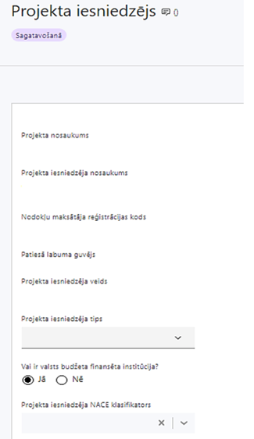 | Projekta nosaukums  Ievada informāciju  Projekta nosaukums nedrīkst pārsniegt vienu teikumu. Tam kodolīgi jāatspoguļo projekta mērķis.
Projekta iesniedzēja nosaukums
Norāda projekta iesniedzēja juridisko nosaukumu, neizmantojot saīsinājumus.

Projekta iesniedzējs, kas pēc projekta iesnieguma apstiprināšanas kļūst par finansējuma saņēmēju, atbilstoši MK noteikumu 14. punktam ir Rīgas valstspilsētas pašvaldība (turpmāk – Pašvaldība).
Nodokļu maksātāja reģistrācijas kods
Lauks tiek automātiski aizpildīts
Patiesā labuma guvējs
Lauks tiek automātiski aizpildīts
Projekta iesniedzēja veids
Lauks tiek automātiski aizpildīts
Projekta iesniedzēja tips
Izvēlas atbilstošo no klasifikatora:
- lielais uzņēmums
- MVU
- N/A
Norāda “N/A”, jo uz pasākumā noteikto projekta iesniedzēju neattiecas Regulas 651/2014 1. pielikuma nosacījumi.
Vai ir valsts budžeta finansēta institūcija?
Izvēlas atbilstošo no klasifikatora:
Norāda “Nē”.
Projekta iesniedzēja NACE klasifikators
Ievada informāciju
Projekta iesniedzējs norāda savai pamatdarbībai atbilstošo ekonomiskās darbības kodu no NACE 2. redakcijas klasifikatora, kas pieejams Centrālās statistikas pārvaldes tīmekļa vietnē (http://www.csb.gov.lv/node/29900/list).
Ja uz projekta iesniedzēju attiecas vairākas darbības, šajā datu laukā norāda galveno pamatdarbību.

SADAĻA - PROJEKTA APRAKSTS

Vispārīgi

1.1. Kopsavilkums (informācija par projektā plānotajām darbībām, izmaksām, projekta īstenošanas laiku, kas publicējama vietnē esfondi.lv)
Kopsavilkumu ieteicams rakstīt pēc visu pārējo sadaļu aizpildīšanas.

Šajā sadaļā projekta iesniedzējs sniedz visaptverošu, īsu un strukturētu projekta būtības kopsavilkumu, kas jebkuram interesentam sniedz ieskatu par to, kas projektā plānots, t.sk. norāda informāciju par:
- projekta mērķi (īsi);
- galvenajām projekta darbībām (atbilstoši projekta iesnieguma sadaļā “Darbības” paredzētajam), vienlaikus minot projekta īstenošanas vietas;
- plānotajiem rezultātiem,
Piemēram, izveidots viens jauns pilsētas infrastruktūras iztrūkstošais TEN-T tīkla posmos, jaunu vai modernizētu autoceļu TEN-T garums kilometros u.tml.;
- projekta kopējām izmaksām t.sk. dalījumā pa finansēšanas avotiem;
Atbilstoši projekta iesnieguma sadaļā “Finansējuma sadalījums pa avotiem” norādītajam, var izcelt plānoto Kohēzijas fonda (turpmāk – KF) finansējuma apjomu;
- plānoto projekta īstenošanas laiku.
Atbilstoši projekta iesnieguma sadaļā “Īstenošanas grafiks” paredzētajam, norāda projekta īstenošanas uzsākšanas un beigu laiku.

- Par projekta īstenošanas sākumu uzskatāms plānotais vienošanās par projekta īstenošanu noslēgšanas datums un izmaksas par atbalstāmajām darbībām, atbilstoši MK noteikumu 23. punktā noteiktajam, ir attiecināmas, ja tās nav radušās agrāk par 2022. gada 25. novembri, izņemot MK noteikumu 18.1. un 18.13. apakšpunktā minētās izmaksas, kas attiecināmas, ja tās radušās pēc 2021. gada 1. janvāra.

- Atbilstoši MK noteikumu 24. punktam projektu īsteno ne ilgāk kā līdz 2029. gada 31.decembrim. Projektā norāda faktisko projekta īstenošanas termiņu.

- Šī informācija par projektu pēc projekta iesnieguma apstiprināšanas tiks publicēta Eiropas Savienības fondu tīmekļa vietnē www.esfondi.lv.

1.2. Projekta mērķis
Šajā sadaļā projekta iesniedzējs identificē un apraksta projekta mērķi un tā pamatojumu.

Projekta mērķim ir jābūt atbilstošam MK noteikumu 2. punktā noteiktajam pasākuma mērķim – Rīgas valstspilsētas transporta infrastruktūras izbūve, pārbūve un atjaunošana, nodrošinot starptautisko savienojamību un iekļaušanos TEN-T tīklā, novēršot infrastruktūras pārrāvumus esošo pilsētas maģistrālo ielu tīklā un uzlabojot transporta infrastruktūras tehniskos parametrus un satiksmes drošību.

Projekta mērķim jābūt:
- atbilstošam problēmas risinājumam (apraksta problēmu un tās risinājumu, kā arī sekas, kas iestātos, ja projekts netiktu īstenots);
- sasniedzamam, t.i., projektā noteikto darbību īstenošanas rezultātā to var sasniegt. Definējot projekta mērķi, jāievēro, ka projekta mērķim ir jābūt atbilstošam projekta iesniedzēja un sadarbības partnera (ja attiecināms) kompetencei un tādam, kuru ar pieejamiem resursiem var sasniegt projektā plānotā termiņā;
- skaidri definētam, lai projektam beidzoties var pārbaudīt, vai tas ir sasniegts.

- Papildus šajā sadaļā sniedz informāciju, norādot, ka projekta īstenošanas rezultātā tiks:
- veicināta pilsētas transporta infrastruktūras integrēta sasaiste TEN-T tīklā;
- paaugstināta maģistrālās ielas caurlaides spēja tā ietekmes teritorijā, aprakstot, par cik automašīnām diennaktī palielināsies maģistrālas ielas kopējā automašīnu caurlaides spēja;
- saīsināts pārvietošanās nepieciešamais laiks, aprakstot, par cik un kurā vietā tiks saīsināts pārvietošanās nepieciešamais laiks.

Projekta īstenošanas vieta
Atbilstoši MK noteikumu 28. punktam projekta īstenošanas vieta ir Rīgas valstspilsēta.
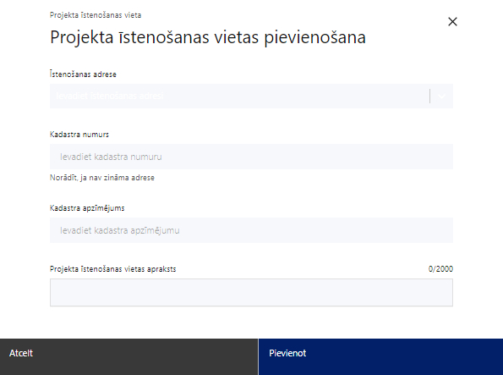 | Projekta īstenošanas vieta  Ievada projekta īstenošanas vietas adresi.  Ieraksta vismaz trīs simbolus, lai meklētu adresi  Šajā laukā norāda informāciju tikai, ja īpašumam ir zināma adrese.  Ja adrese nav zināma, lauku neaizpilda.
Kadastra numurs
Var norādīt īpašuma kadastra numuru (11 cipari)
Šajā laukā norāda informāciju tikai, ja īpašumam nav zināma adrese.
Kadastra apzīmējums
Norāda kadastra apzīmējumu vai ēkas kadastra apzīmējumu (14 cipari)
Norāda projekta īstenošanas vietas kadastra apzīmējumu.
Ja aizpilda lauku “Kadastra numurs”, tad šo lauku neaizpilda.
Projekta īstenošanas vietas apraksts
Ievada informāciju.
Norāda informāciju par projekta īstenošanas vietu, t.sk. norāda, kura no projekta darbībām tiks īstenota attiecīgajā vietā, kā arī citu nepieciešamo papildu informāciju.

Atbilstoši MK noteikumu 25.8. apakšpunktam, ieguldījumus infrastruktūrā var veikt finansējuma saņēmēja īpašumā vai valdījumā, vai turējumā esošajās zemes vienībās, vai arī, finansējuma saņēmējam ar īpašuma vai zems vienību īpašnieku ir noslēgta atbilstoša vienošanās par īpašuma vai zemes vienību, kurās paredzēta transporta infrastruktūras izbūve, ilgtermiņa nomas vai lietojuma tiesībām, vai apbūves tiesībām, kā arī būvniecības, lietošanas, uzturēšanas un attīstības (tai skaitā modernizēšanas, pārbūves) kārtību.
Finansējuma saņēmēja tiesības uz konkrēto objektu vai īpašumu ir nostiprinātas Zemesgrāmatā.

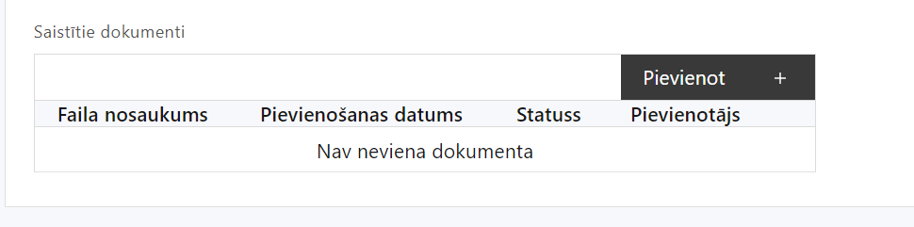
Pievieno atlases nolikuma 9.4. punktā noteikto dokumentāciju – informācija par objekta/iem, kurā/os ir plānots veikt investīcijas, īpašumtiesību statusu.
- Gadījumā, ja objekts, kurā ir plānots veikt investīcijas nav reģistrēts Zemesgrāmatā, projekta iesniedzēja apliecinājums brīvā formā, ka līdz projekta īstenošanas beigām tas tiks reģistrēts zemesgrāmatā likumā “Par valsts un pašvaldību zemes īpašuma tiesībām un to nostiprināšanu zemesgrāmatās” paredzētā kārtībā.

Mērķa grupas apraksts

Projekta mērķa grupai ir jāatbilst MK noteikumu 3. punktā noteiktajai pasākuma mērķa grupai - transporta infrastruktūras lietotāji.

Šajā sadaļā projekta iesniedzējs norāda projekta mērķa grupu un tās vajadzības, tādējādi pamatojot projektā plānoto darbību/apakšdarbību nepieciešamību.
Projekta mērķa grupai jābūt tādai, kuru tieši ietekmēs projekta rezultāti.

Projekta īstenošana un vadība

2.1. Projekta administrēšanas kapacitāte
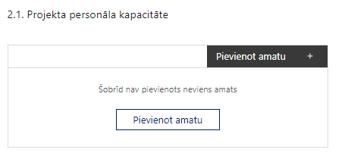 | Pievieno amatu.  Var pievienot vairākus amatus, katram izveidojot atsevišķu tabulu.

Šajā sadaļā projekta iesniedzējs norāda vadības procesa organizēšanai nepieciešamos atbildīgos speciālistus – to amatus, galvenos uzdevumus, pieejamību vai plānoto iesaistīšanu projekta ieviešanas laikā, tiem plānoto nepieciešamo kvalifikāciju, pieredzi un kompetenci.
- Norādītajai informācijai ir jāliecina par to, ka prasības projekta vadības personālam ir pietiekamas, lai nodrošinātu projekta vadības un īstenošanas procesa veiksmīgu norisi un rādītāju sasniegšanu.
- Plānojot projekta īstenošanu, finansējuma saņēmējs, izvērtē esošo cilvēkresursu kapacitāti, nepieciešamības gadījumā, piemēram, piesaista personālu uz darba līguma pamata. Gadījumā, ja tiek palielināts amata vietu skaits, sniedz izvērstu pamatojumu.

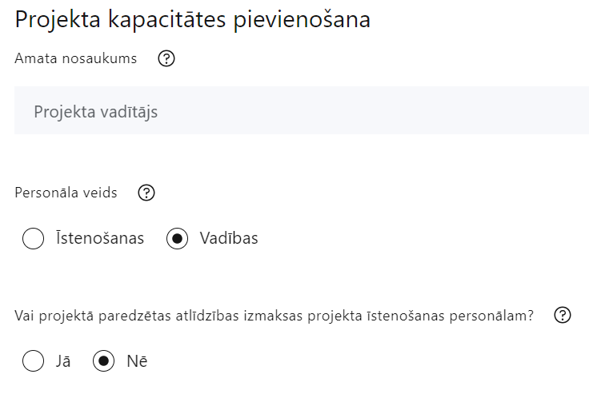 | Amata nosaukums  Ievada informāciju  Norāda amata nosaukumu.
Personāla veids
Izvēlnē atzīmē atbilstošo:
- īstenošanas
- vadības
Norāda “vadības”, ja tiek norādīts projekta vadības personāls, t.i., projekta vadītājs, grāmatvedis u.c. personāls, kas iesaistīts šī ES fondu projekta vadībā.
Norāda “īstenošanas”, ja norādītais personāls īsteno kādu no projekta darbībām.
Vai projektā paredzētas atlīdzības izmaksas projekta vadībai?
Izvēlnē atzīmē atbilstošo
Atzīmē “Nē”.
Slodze
Ievada informāciju
Norāda amatā nodarbinātās personas slodzi projektā.
Pienākumi
Ievada informāciju
Norāda amatā nodarbinātās personas pienākumus projektā.
Kvalifikācija
Ievada informāciju
Norāda amatā nodarbinātai personai izvirzītās kvalifikācijas, pieredzes un kompetences prasības.
Nodarbināto personu skaits
Ievada informāciju
Norāda atbilstošajā amatā nodarbināto skaitu.

2.2. Projekta īstenošanas kapacitāte

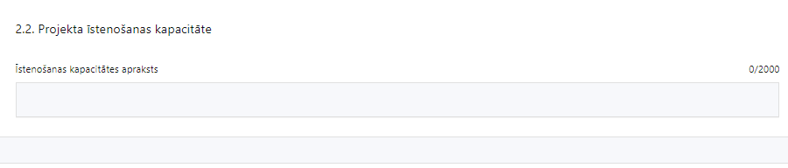

Šajā sadaļā projekta iesniedzējs:
- apraksta projekta vadības un īstenošanas procesu un tā organizēšanu;
- apraksta projekta vadības sistēmu, tai skaitā kādas darbības plānotas, lai nodrošinātu sekmīgu projekta vadības īstenošanu, kādi uzraudzības instrumenti plānoti projekta vadības kvalitātes nodrošināšanai un kontrolei;
- sniedz informāciju par projektā plānoto speciālistu pieejamību vai plānoto iesaistīšanu projekta īstenošanas laikā, projekta vadībai un īstenošanai nepieciešamo un pieejamo materiāltehnisko nodrošinājumu;
- apraksta iepirkuma procedūras veikšanu (vai ir uzsākta, noslēgusies) un citu informāciju, kas liecina par projekta iesniedzēja kapacitāti īstenot projektā plānotās darbības;
- norāda informāciju, vai plānotais iepirkuma priekšmets(-i) atbilst Ministru kabineta 2017. gada 20. jūnija noteikumos Nr. 353 “Prasības zaļajam publiskajam iepirkumam un to piemērošanas kārtība” (turpmāk – MK noteikumi Nr. 353) 1. pielikumam “Preču un pakalpojumu grupas, kurām obligāti piemērojams zaļais publiskais iepirkums”, kur noteiktas zaļā iepirkuma prasības un kritēriji, kurus izmanto to preču un pakalpojumu publiskajā iepirkumā, kam zaļais iepirkums piemērojams obligāti;
- Atbalstāma ir vides prasību integrācija preču un pakalpojumu iepirkumos, kā arī vides pieejamības un izmantojamības nodrošināšana (zaļais publiskais iepirkums), kur tā ir attiecināma un atbilstoša ieguldījumu specifikai, lai īstenotu sociāli atbildīgu iepirkumu, kā arī piemēro inovatīvā publiskā iepirkuma nosacījumus, ja attiecināms (MK noteikumu 26. punkts).
- apraksta, kā un vai tiks nodrošināta sociāli atbildīga iepirkuma un/vai inovatīva publiskā iepirkuma piemērošana;
- apraksta, kā tiks nodrošināta atsevišķa grāmatvedības uzskaite par projekta izdevumiem saskaņā ar grāmatvedību regulējošo normatīvo aktu prasībām un vispārpieņemtiem grāmatvedības kārtošanas principiem;
- norāda, ka uzkrās datus par projektā sasniegtajiem MK noteikumu 10. punktā minētajiem iznākuma un nacionālajiem rādītājiem.
- Rādītāji ir sasniegti, kad tiek pabeigti projektā paredzētie būvdarbi, kas tiek pamatoti ar iesniegtiem būvdarbu pabeigšanu pamatojošiem dokumentiem un objekti ir nodoti ekspluatācijā saskaņā ar būvniecības jomu reglamentējošajos normatīvajos aktos noteikto kārtību, un projekts ir pabeigts.
- norāda, ka tiks nodrošināta datu uzkrāšana par laika ietaupījumu (dienas/gadā) no uzlabotas transporta infrastruktūras (MK noteikumu 25.2. apakšpunkts), tai skaitā sniedz informāciju par vienotas metodoloģijas nodrošināšanu, kas paredzēta rādītāju uzskaitei projektā;
- norāda un apraksta, kādā veidā ievēros horizontālos principus (turpmāk – HP):
- “Vienlīdzība, iekļaušana, nediskriminācija un pamattiesību ievērošana”(turpmāk – VINPI);
- “Klimatdrošināšana”;
- “Nenodarīt būtisku kaitējumu”;
- norāda informāciju, ka tiks nodrošināta datu uzkrāšana par projekta ietekmi uz HP VINPI rādītāju (VINPI_12) - objektu skaits, kuros ERAF/KF ieguldījumu rezultātā ir nodrošināta vides un informācijas pieejamība;
- sniedz informāciju par projekta vadības un īstenošanas personālu dalījumā pēc dzimuma u.c. pazīmes (ja tā uz projekta iesniegšanas brīdi ir zināma). Ja šī informācija sniegta sadaļā “Darbības”, atsaucas uz attiecīgo darbību;
- skaidro, kā projektu vadībā un īstenošanā tiks nodrošināta nediskriminācija pēc vecuma, dzimuma, etniskās piederības u.c. pazīmes (ja šī informācija sniegta sadaļā “Darbības”, atsaucas uz attiecīgo darbību).

2.3. Projekta finansiālā kapacitāte

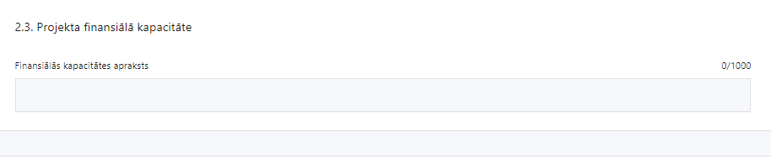
Šajā sadaļā projekta iesniedzējs raksturo projekta finansiālo kapacitāti, t.sk.:
- identificē un pamato finansējuma avotus, norādot projekta (tai skaitā elastības finansējuma) priekšfinansēšanas avotus un pamatojot nepārtrauktas finanšu plūsmas nodrošināšanu projekta ieviešanai tā plānotajā apjomā un termiņā;
- skaidri norāda un apraksta attiecināmās izmaksas (to apmēru), kas iekļautas projekta iesnieguma sadaļā “Budžeta kopsavilkums” un kas ir attiecināmas pēc būtības, bet pārsniedz MK noteikumu 18.3. apakšpunktā un 19. punktā minētos izmaksu ierobežojumus, vienlaikus norādot ārpus projekta izmaksas un kopējās projekta izmaksas;
- norāda, vai projekta attiecināmajās izmaksās ir iekļauts pievienotās vērtības nodoklis (turpmāk – PVN) atbilstoši 2021. gada 24. jūnija Regulas 2021/1060 64. panta 1. punkta “c” apakšpunktā ietvertajiem nosacījumiem;
- norāda informāciju, vai un kādā apmērā plānots pieprasīt avansu projekta īstenošanai, tai skaitā ievērojot MK noteikumu 27.punktā minētos nosacījumus;
- apliecina, ka projektā plānotie ieguldījumi par tām pašām izmaksām vienlaikus netiks finansēti ar cita projekta ietvaros piesaistītu līdzfinansējumu, novēršot dubultā finansējuma risku;
- apraksta, ka nodrošinās projekta īstenošanā radīto vērtību uzturēšanu un nodrošinās finansējumu atjaunošanas darbiem turpmākos piecus gadus pēc noslēguma maksājuma veikšanas.

Pievieno sadaļā “Obligātie pielikumi” atlases nolikuma 9.3. punktā noteiktos finansējuma pieejamību apliecinošos dokumentus, piemēram, pašvaldības lēmumu (attiecināms, ja nav pieejams pašvaldības tīmekļvietnē) ar pilnu saturu par visu projekta izmaksu, tai skaitā attiecināmo izmaksu un ārpus projekta izmaksu, kas nepieciešamas projekta īstenošanai, apjomu un finansēšanas apjomiem.

- Papildus šajā sadaļā sniedz informāciju, norādot, ka gadījumā, ja publiskā būvdarbu līguma izpildes termiņš pārsniegs vienu gadu, līgumā ir vai tiks iekļautas būvdarbu līgumcenas indeksācijas noteikumi. Izmaksas, kas veidosies indeksācijas nosacījumu izpildes rezultātā, ir ietveramas projekta tiešajās attiecināmajās izmaksās (MK noteikumu 18.14.apakšpunktā minētās izmaksas).

Projekta risku izvērtējums

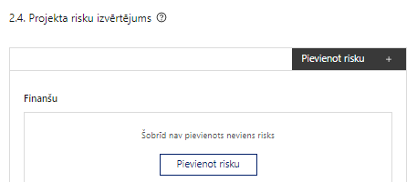 | Pievieno risku.  Var pievienot vairākus riskus, katram izveidojot atsevišķu tabulu.

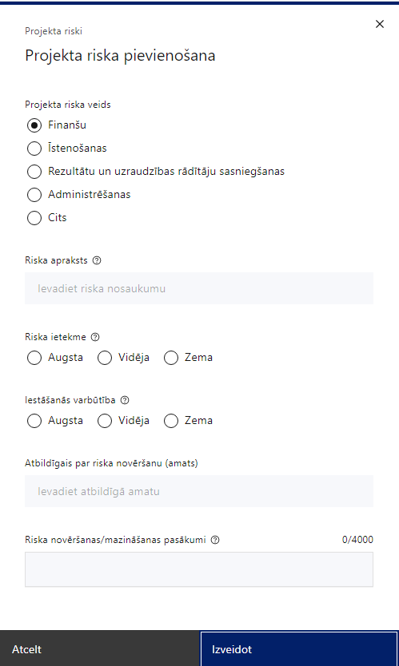 | Projekta riska veids  Izvēlnē atzīmē atbilstošo:  - finanšu,  - īstenošanas,  - rezultātu un uzraudzības rādītāju sasniegšanas,  - administrēšanas,  - cits.
Riska apraksts
Ievada informāciju
Definē riska nosaukumu un sniedz tā aprakstu.
Riska ietekme
Izvēlnē atzīmē atbilstošo riska ietekmes līmeni:
- augsts,
- vidējs,
- zems.
Iestāšanās varbūtība
Izvēlnē atzīmē atbilstošo riska iestāšanās varbūtības līmeni:
- augsts,
- vidējs,
- zems.
Atbildīgais par riska novēršanu (amats)
Ievada informāciju
Norāda atbildīgā amatu.
Riska novēršanas/mazināšanas pasākumi
Ievada informāciju
Sniedz riska novēršanas/mazināšanas pasākuma aprakstu, tai skaitā, raksturojot to īstenošanas biežumu.

Šajā sadaļā projekta iesniedzējs:
- identificē un analizē projekta īstenošanas riskus vismaz šādā griezumā: finanšu, īstenošanas, iznākuma rādītāju sasniegšanas, administrēšanas riski. Var norādīt arī citus riskus;
- sniedz katra riska aprakstu, t.i., konkretizē riska būtību, kā arī raksturo, kādi apstākļi un informācija pamato tā iestāšanās varbūtību;
- norāda riska ietekmes līmeni uz projekta ieviešanu un mērķa sasniegšanu.
Novērtējot riska ietekmes līmeni, ņem vērā tā ietekmi uz projektu kopumā – projekta finanšu resursiem, projektam atvēlēto laiku, plānotajām darbībām, rezultātiem un citiem projektam raksturīgiem faktoriem. Izmanto šādu risku ietekmes novērtēšanas skalu:
- riska ietekme ir augsta, ja riska iestāšanās gadījumā tam ir ļoti būtiska ietekme un ir būtiski apdraudēta projekta ieviešana, mērķu un rādītāju sasniegšana, būtiski jāpalielina finansējums vai rodas apjomīgi zaudējumi;
- riska ietekme ir vidēja, ja riska iestāšanās gadījumā, tas var ietekmēt projekta īstenošanu, kavēt projekta sekmīgu ieviešanu un mērķu sasniegšanu;
- riska ietekme ir zema, ja riska iestāšanās gadījumā tam nav būtiskas ietekmes un tas neietekmē projekta ieviešanu;
- analizē riska iestāšanās varbūtību un biežumu projekta īstenošanas laikā vai noteiktā laika periodā, piemēram, attiecīgās darbības īstenošanas laikā, ja risks attiecināms tikai uz konkrētu darbību.
Riska iestāšanās varbūtībai izmanto šādu skalu:
- iestāšanās varbūtība ir augsta, ja ir droši vai gandrīz droši, ka risks iestāsies, piemēram, reizi gadā;
- iestāšanās varbūtība ir vidēja, ja ir iespējams (diezgan iespējams), ka risks iestāsies, piemēram, vienu reizi projekta laikā;
- iestāšanās varbūtība ir zema, ja mazticams, ka risks iestāsies, var notikt tikai ārkārtas gadījumos;
- norāda par risku novēršanas/ mazināšanas pasākumu īstenošanu atbildīgās personas;
- katram riskam norāda projekta iesniedzēja plānotos un ieviešanas procesā esošos pasākumus, kas mazina riska ietekmes līmeni vai mazina iestāšanās varbūtību, tai skaitā norāda informāciju par pasākumu īstenošanas biežumu. Izstrādājot pasākumus, jāņem vērā, ka pasākumiem ir jābūt reāliem, ekonomiskiem (izmaksām ir jābūt mazākām nekā iespējamie zaudējumi), koordinētiem visos līmeņos un atbilstošiem projekta iesniedzēja izstrādātajiem vadības un kontroles pasākumiem (iekšējiem normatīvajiem aktiem), kas nodrošina kvalitatīvu projekta ieviešanu.

- Projekta īstenošanā ir paredzēts ņemt vērā klimata pārmaiņu radītos potenciālos riskus, kā arī novērst to ietekmi. Projekta iesniedzējs nodrošina, ka projektēšanas stadijā tika/tiks ņemti vērā ar klimata pārmaiņām saistītie riski un tiks noteikti arī ar būvniecību, uzturēšanu un ekspluatāciju saistītie riski, kas ļaus pārvaldīt ar klimata pārmaiņām radītos riskus, t.i., izvērtēt pašreizējos un iespējamos nākotnes klimata riskus.

2.5. Projekta saturiskā saistība ar citiem projektiem

Šajā sadaļā norāda tikai tādus īstenotos (jau pabeigtos) vai vēl īstenošanā esošos projektus, kuru īstenošanas vieta sakrīt ar šajā projektā iekļautajām projekta īstenošanas vietām, vai ar tām robežojas.
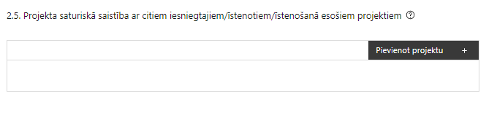 |  | Pievieno projektu.  Var pievienot vairākus projektus, katram izveidojot atsevišķu tabulu.
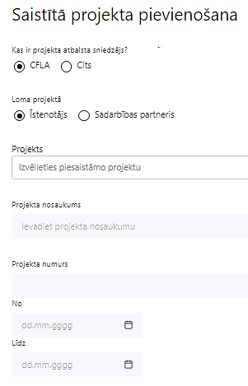  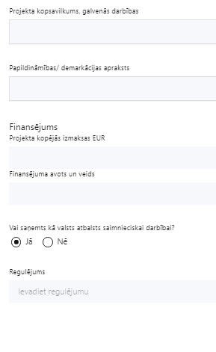 | Kas ir projekta atbalsta sniedzējs?  Izvēlnē atzīmē atbilstošo:  - CFLA,  - cits.
Lomas projektā

Izvēlnē atzīmē atbilstošo:

projekta īstenotājs,

sadarbības partneris
Projekts

Izvēlnē atzīmē atbilstošo projektu no saraksta vai atzīmē “Projekts nav sarakstā” un ievada informāciju par saistīto projektu
Projekta nosaukums
Ievada informāciju
Norāda saistītā projekta nosaukumu.
Projekta numurs
Ievada informāciju
Norāda saistītā projekta numuru.
Īstenošanas periods no-, - līdz
Datuma izvēles laukā izvēlas datumu no kalendāra

Ievada saistītā projekta īstenošanas periodu.
Projekta kopsavilkums, galvenās darbības

Ievada informāciju

Sniedz visaptverošu, strukturētu projekta būtības kopsavilkumu, norādot galvenās projekta darbības.
Papildināmības/demakrācijas apraksts

Ievada informāciju
Apraksta plānoto darbību un izmaksu demarkāciju (skaidru nošķiršanu).
Pamatojumam jāsniedz skaidrs priekštats kā šajā projektā plānotās darbības un izmaksas nepārklājas (netiks finansētas atkārtoti) ar norādīto projektu.
Finansējums
Ievada informāciju
Norāda projekta kopējās izmaksas euro.
Finansējuma avots un veids
Ievada informāciju
Norāda finansējuma avotus un veidu (valsts/ pašvaldību budžets, ES fondi, cits).
Vai saņemts kā valsts atbalsts saimnieciskai darbībai?
Izvēlnē atzīmē atbilstošo: jā vai nē
Regulējums
Ievada informāciju. Lauks ir redzams, ja jautājumā “Vai saņemts kā valsts atbalsts saimnieciskai darbībai?” atzīmēts “Jā”.
Norāda valsts atbalsta regulējumu saskaņā ar kuru atbalsts sniegts (vairāk informācijas par valsts atbalsta regulējumu – https://www.cfla.gov.lv/lv/valsts-atbalsta-regulejums).

- Finansējuma saņēmējs, īstenojot projektu, nodrošina projekta atbalstāmo darbību sinerģiju, papildinātību ar Eiropas Savienības un citiem atbalsta instrumentiem, vienlaikus nodrošinot demarkācijas (skaidras nošķiršanas) un dubultfinansējuma riska novēršanas gadījumus, kad no dažādiem finanšu avotiem tiks atbalstītas vienas un tās pašas atbalstāmās darbības.
- Projekta iesniedzējs nodrošina, lai pasākuma ietvaros attiecināmās izmaksas nepārklātos ar citiem valsts un ārvalstu finanšu atbalsta instrumentiem un novērš dubultā finansējuma risku (MK noteikumu 25.5. apakšpunkts).

Projekta ietekme uz vidi

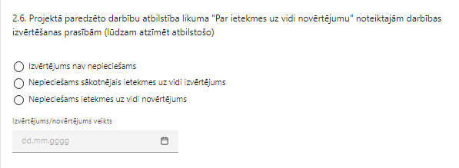
Šajā sadaļā projekta iesniedzējs sniedz informāciju par tām projektā paredzētajām darbībām, kurām saskaņā ar vides jomu regulējošiem normatīvajiem aktiem ir nepieciešams veikt ietekmes uz vidi novērtējumu vai sākotnējo izvērtējumu.
Ja uz projekta iesniegšanas brīdi nav izstrādāts būvprojekts un projekta iesniegumā plānotas MK noteikumu 18.2. apakšpunkta izmaksas, pievieno sadaļā “Papildus pielikumi” atlases nolikuma 9.5. punktā noteiktos dokumentus - Valsts vides dienesta reģionālās vides pārvaldes izziņu/ atzinumu par ietekmes uz vidi novērtējuma procedūras nepiemērošanu vai sākotnējais ietekmes uz vidi izvērtējumu, vai Vides pārraudzības valsts biroja atzinumu par ietekmes uz vidi novērtējuma ziņojumu vai lēmumu par ietekmes uz vidi novērtējuma procedūras nepiemērošanu.

- Projekta paredzēto darbību atbilstība likuma “Par ietekmes uz vidi novērtējumu” noteiktajām darbībām jāatbilst MK noteikumu 18.2. apakšpunktam, kas paredz ietekmes uz vidi novērtējuma izmaksas.

Projekta rezultātu uzturēšana un ilgtspējas nodrošināšana

3.1. Aprakstīt, kā tiks nodrošināta projektā sasniegto rezultātu uzturēšana pēc projekta pabeigšanas

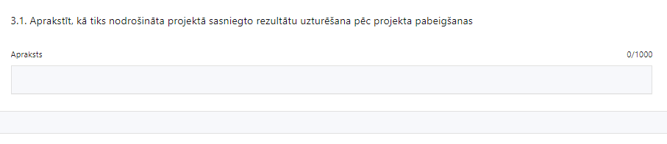
Šajā sadaļā projekta iesniedzējs norāda kā tiks nodrošināta projekta īstenošanā radīto vērtību uzturēšana, laikus plānojot uzturēšanas un periodiskus nodilušo konstrukciju atjaunošanas darbus un finansējumu šiem darbiem turpmākos 20 (divdesmit) gadus pēc projekta īstenošanas, t.i., noslēguma maksājuma veikšanas (MK noteikumu 25.7. apakšpunkts).

3.2. Aprakstīt, kā tiks nodrošināta projektā sasniegto rādītāju ilgtspēja pēc projekta pabeigšanas

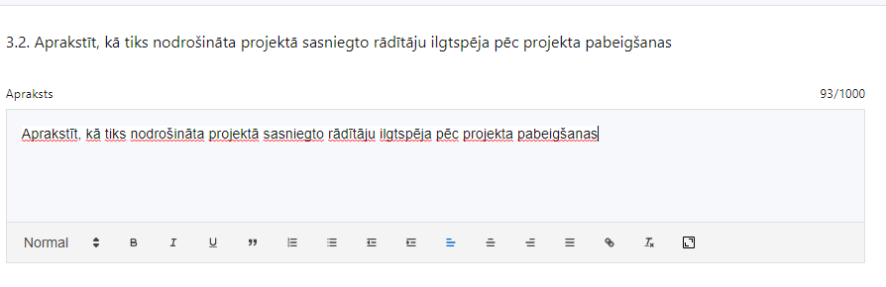

Šajā sadaļā projekta iesniedzējs norāda kā, atbilstoši MK noteikumu 25.6. apakšpunktā noteiktajam, projekta iesniedzējs nodrošinās rezultātu ilgtspēju vismaz 5 (piecus) gadus pēc projekta pabeigšanas, t.i., noslēguma maksājuma veikšanas.

SADAĻA – DARBĪBAS

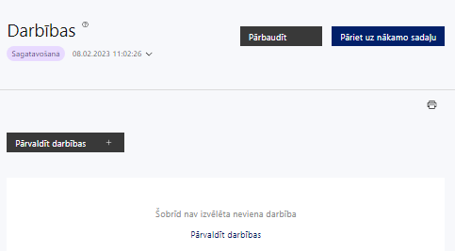 | Izmantojot funkciju “Pārvaldīt darbības” izvēlas projekta darbības  Norāda projekta darbību – transporta infrastruktūras izbūve, pārbūve un atjaunošana.
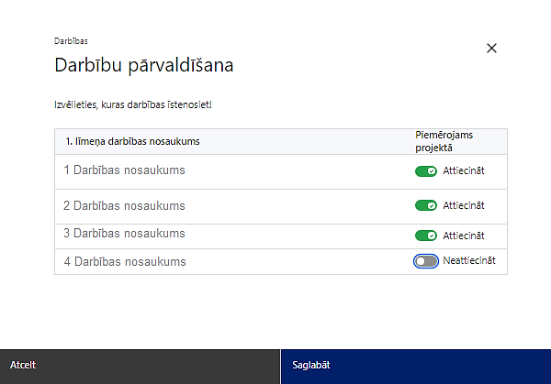 | No pasākuma definētajām darbībām/apakšdarbībām izvēlas projektā plānotās darbības/apakšdarbības, veicot atzīmi “Attiecināt”.  Caur funkciju “Labot” pievieno darbības aprakstu
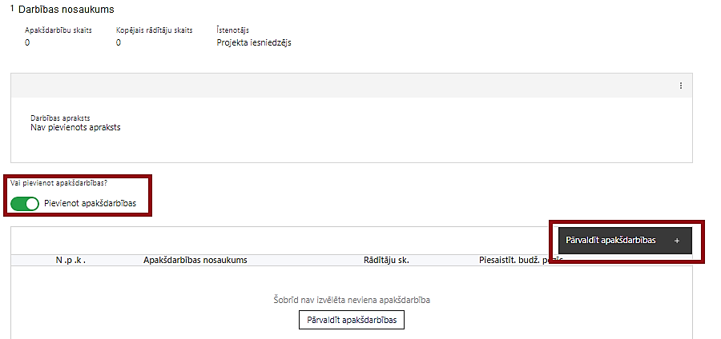  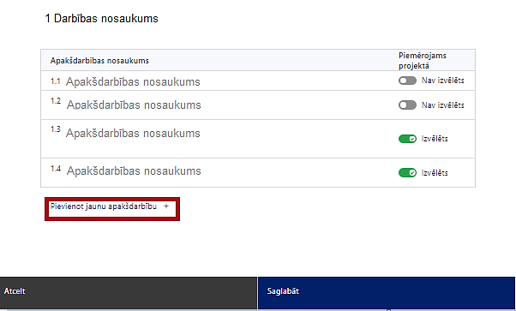  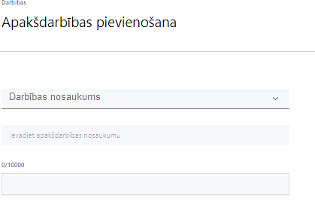  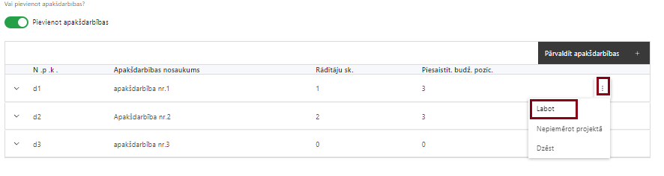 | Nepieciešamības gadījumā definē jaunu apakšdarbību, veicot atzīmi “Pievienot apakšdarbības”  Apakšdarbību pievienot nav obligāti.  Katrai definētajai darbībai projekta iesniedzējs izveido vienu vai vairākas apakšdarbības, veicot atzīmi “Pievienot apakšdarbību” un definējot apakšdarbību, sniedz tās aprakstu un nosaka rezultātus.  Caur funkciju “Labot” pievieno darbības aprakstu, ja darbībai neparedz apakšdarbības. Ja darbībai ir apakšdarbības, tad aprakstu sniedz par katru apakšdarbību.

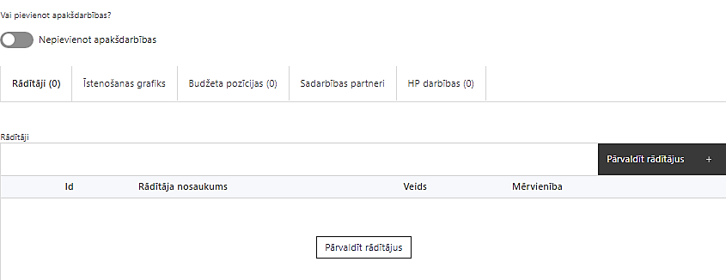 | Izveidotajām darbībām/apakšdarbībām:  - apakšsadaļa “Rādītāji” atzīmē rādītājus, kuri attiecas uz konkrēto darbību, un/vai pievieno darbības rezultātu, tā mērvienību un skaitu (izmantojot funkciju “Labot”);  - apakšsadaļā “Īstenošanas grafiks” attiecīgajai darbībai/apakšdarbībai, izmantojot funkcionalitāti norāda atbilstošo īstenošanas periodu;  - apakšsadaļā “Budžeta pozīcijas” automātiski tiek ielasītas piesaistās projekta budžeta pozīcijas (izmaksas) no projekta iesnieguma sadaļas “Projekta budžeta kopsavilkums”.  Izmaksu pozīciju piesaistīšana jāveic sadaļā “Projekta budžeta kopsavilkums” attiecīgajai izmaksu pozīcijai kolonnā “Projekta darbības numurs” izvēloties attiecīgās definētās darbības numuru/nosaukumu.
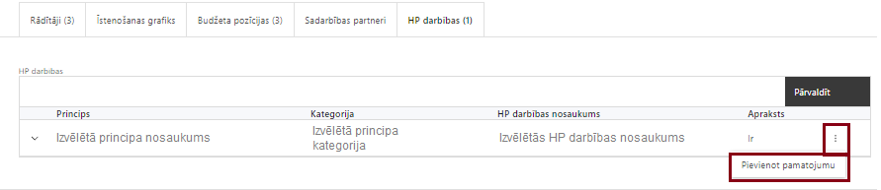 | Sadaļā “HP darbības” atzīmētajai HP darbībai, kas tiks īstenotas līdz ar projekta darbību vai apakšdarbību, caur funkciju “Pievienot pamatojumu” pievieno izvēlētās HP darbības pamatojumu, raksturojot, kā ar konkrētām aktivitātēm darbības ietvaros tiks risinātas mērķa grupas problēmas.  Izmantojot funkciju “Pievienot pamatojumu” pievieno izvēlētās:  - HP VINPI;  - “Klimatdrošināšana”;  - “Nenodarīt būtisku kaitējumu”  darbības aprakstu, norādot un raksturojot konkrētas aktivitātes – vispārīgās un specifiskās HP darbības, kas tiks īstenotas attiecīgās darbības/apakšdarbības ietvaros.

Šajā sadaļā projekta iesniedzējs izvēlas projekta iecerei atbilstošās projekta darbības, kas definētas atbilstoši MK noteikumu 16. punktā noteiktajām pasākumā atbalstāmajām darbībām – Rīgas valstspilsētas transporta infrastruktūras izbūve, pārbūve, atjaunošana, nodrošinot integrētas transporta sistēmas veidošanu, uzlabojot transporta infrastruktūras tehniskos parametrus un satiksmes drošību.

Darbībām un apakšdarbībām:
- sniedz darbību aprakstu, norādot informāciju par aktivitāšu, pasākumu u.tml. darbību, kas tiks veiktas attiecīgās projekta darbības īstenošanas laikā, būtību un aprakstot to plānoto norisi;
- katrai projekta apakšdarbībai vai darbībai (ja nav apakšdarbību) norāda vismaz vienu precīzi definētu un reāli sasniedzamu rezultātu, tā skaitlisko izteiksmi un atbilstošu mērvienību;
- norāda rādītājus, kuri ir attiecināmi uz konkrēto projekta darbību vai apakšdarbību;
- norāda projekta darbību un apakšdarbību īstenošanas periodu projekta īstenošanas grafikā;
- attiecīgajai projekta darbībai vai apašdarbībai piesaista atbilstošo projekta budžeta pozīciju/-as (ja sadaļa “Budžeta kopsavilkums” ir aizpildīta);
- attiecīgajai projekta darbībai un/vai apakšdarbībai, kuras ietvaros tiks īstenotas attiecīgās aktivitātes, pasākumi u.tml., norāda atbilstošo HP darbību (-as), (ja attiecināmas).

- Projektā neiekļauj darbības, kas nav vērstas uz MK noteikumu 2. punktā noteiktā mērķa sasniegšanu.
- Projektā nedrīkst būt iekļautas darbības, kas ir pabeigtas līdz projekta iesnieguma iesniegšanas dienai sadarbības iestādē.

Projekta darbībām jābūt:
- precīzi definētām, t.i., no darbību vai apakšdarbību nosaukumiem var spriest par to saturu, ir aprakstīta to ietvaros plānotā rīcība;
- pamatotām, t.i., tās tieši ietekmē projekta mērķa, rezultātu un rādītāju sasniegšanu, ir pamatota to nepieciešamība, aprakstīta to ietvaros plānotā rīcība;
- vērstām uz projekta iesniegumā definētās problēmas risināšanu un mērķa grupas vajadzību nodrošināšanu;
- atbilstošām projekta iesniegumā plānotajam laika grafikam, jābūt secīgām un vērstām uz uzraudzības rādītāju sasniegšanu;
- norādītiem precīzi definētiem un izmērāmiem rezultātiem, kas paredzēti attiecīgās darbības ietvaros līdz projekta vai attiecīgās darbības īstenošanas beigām, un jābūt norādītai to skaitliskai izteiksmei un mērvienībām. Darbību rezultātiem jāizriet no darbības satura un apraksta.

Projektā ietvertie pasākumi:
- paredz netiešu ietekmi uz HP “Vienlīdzība, iekļaušana, nediskriminācija un pamattiesību ievērošana”;
- nodrošina HP ‘Klimatnodrošināšana” un HP “Nenodarīt būtisku kaitējumu” noteiktos klimata pārmaiņu mazināšanas un pielāgošanos klimata pārmaiņām, un vides principus;
- neparedz ietekmi uz HP “Energoefektivitāte pirmajā vietā”.

- Ja projekta būvniecības darbība/apakšdarbība veicina HP darbību vai tās ietvaros tiek īstenota HP darbība, tad attiecīgajai projekta būvniecības darbībai/apakšdarbībai piesaista HP darbību.

- Projektā ir paredzētas būvniecības darbības, kas veicina HP “Klimatdrošināšana” un HP “Nenodarīt būtisku kaitējumu” (turpmāk – NBK) ievērošanu attiecībā uz klimata pārmaiņu mazināšanu un pielāgošanos klimata pārmaiņām:
- projektā paredzēts īstenot darbības, kas nodrošina klimata pārmaiņu mazināšanu, t.i., siltumnīcefekta gāzu (turpmāk – SEG) emisiju samazināšanu. Projekta iesniegumā vai atsevišķā pielikumā ir sniegta informācija par SEG emisiju apjoma samazinājumu projekta īstenošanas rezultātā;
- būvniecības darbības, kas nodrošina pielāgošanos klimata pārmaiņu aspektiem, kopsakarībā ar klimata pārmaiņu radītajiem potenciālajiem riskiem, piemēram:
- izbūvēt lietusūdens caurplūdes grāvjus u.tml. ceļa elementus atbilstoši klimata pārmaiņu radītajam nokrišņu intensitātes palielinājumam, kur nepieciešams;
- izmantot tehnoloģijas, kas novērš intensīvu nokrišņu radīto bojājumu, upju un notekgrāvju radīto bojājumu, kā arī karstuma radīto bojājumu iespējas, kas nodrošinās, ka izbūves/pārbūves rezultātā transporta infrastruktūra kļūs klimatnoturīgāka.

- Projektā ir paredzētas būvniecības darbības, kas veicina HP “Nenodarīt būtisku kaitējumu” nosacījumu ievērošanu vides jomā:
- attiecībā uz ilgtspējīga ūdens un jūras resursu izmantošanu un aizsardzību – projekta iesniegumā pamatotos gadījumos tiks paredzēta lietus ūdeņu savākšanas un novadīšanas sistēmu izbūve, lai mazinātu applūšanas riskus spēcīgu lietusgāžu gadījumā;
- attiecībā uz pāreju uz aprites ekonomiku, ieskaitot atkritumu rašanās novēršanu un to reciklēšanu:
- projekta iesniegumā norāda, ka projekta īstenošanā atbilstoši plānotajam transporta infrastruktūras izbūves/ pārbūves veidam un tā ietvaros sasniedzamajam rezultātam, kur attiecināms, tiks piemēroti Ministru kabineta 2017. gada 20. jūnija noteikumos Nr. 353 “Prasības zaļajam publiskajam iepirkumam un to piemērošanas kārtība” (turpmāk – MK noteikumi Nr. 353) noteiktajām grupām un tam ir piemērotas MK noteikumos Nr.353 noteiktās zaļā publiskā iepirkuma pamatprasības un kritēriji vai papildus prasības un kritēriji. Piemēram, attiecībā uz apgaismojumu un satiksmes signāliem, piemērojot ciktāl tas ir racionāli un iespējami ceļu būvdarbos otrreizējo izejvielu izmantošanu jaunu resursu vietā;
- projekta iesniegumā, ja attiecināms, norāda vai būvniecības laikā būvdarbu veicēji tiks aicināti ierobežot atkritumu rašanos saskaņā ar Eiropas Savienības būvgružu un ēku nojaukšanas atkritumu apsaimniekošanas protokolu un ņemt vērā pieejamos tehniskos paņēmienus, kā arī atvieglot atkalizmantošanu un pārstrādi, kas panākams ar būvgružu šķirošanai paredzēto, pieejamo sistēmu palīdzību selektīvi izņemot materiālus;
- attiecībā uz piesārņojuma novēršanu un kontroli - piemēram, transporta infrastruktūras izbūves / pārbūves ietvaros atsevišķās vietās plānots veikt teritorijas labiekārtošanas darbus, tostarp apzaļumošanu un koku stādīšanu, tādējādi nodrošinot zaļu un ilgtspējīgas vides mērķu sasniegšanu.

- Projektā ir paredzētas darbības, kas veicina HP VINPI īstenošanu, iekļaujot:
- vismaz 3 vispārīgās HP VINPI darbības un vismaz 3 specifiskās HP darbības, kas risinās identificētās mērķa grupas vajadzības un problēmas un veicinās vienlīdzību, iekļaušanu, nediskrimināciju un pamattiesību ievērošanu;
- specifiskajām HP darbībām ir noteikts 1 HP rādītājs (definēts MK noteikumos) “objektu skaits, kuros ERAF/KF ieguldījumu rezultātā ir nodrošināta vides un informācijas pieejamība” (VINPI_12) un paredz datu uzkrāšanu.

Ja attiecināms uz projekta saturu, projekta iesniedzējs papildus var izvēlēties šādu HP rādītāju:
- “Konsultatīva rakstura pasākumu skaits par būvētās vides, IT risinājumu, IT tehnoloģiju piekļūstamību personām ar dažādiem funkcionāliem traucējumiem” (VINPI_18);
- norādītas projekta budžeta izmaksu pozīcijas, kuras veicina HP (ja attiecināms);
- ir identificētas galvenās problēmas, kas skar mērķa grupu, jomā, kurā darbojas projekta iesniedzējs un apraksts, kā projektā paredzētās HP darbības risinās identificētās problēmas;
- sniegta informācija par projekta vadības un īstenošanas personālu dalījumā pēc dzimuma u.c. pazīmes (vai plānots sniegt) un sniegta (vai plānots sniegt) informācija sadalījumā pēc dzimumu u.c. pazīmes par projekta mērķa grupām;
- ir paskaidrots, kā projektu vadībā un īstenošanā tiks nodrošināta nediskriminācija pēc vecuma, dzimuma, etniskās piederības u.c. pazīmes un virzīti pasākumi, kas veicina nediskrimināciju un pamattiesību ievērošanu..
- Projektā ietvertā informācija ir sagatavota, balstoties, piemēram, uz konsultācijām ar valsts, pašvaldību institūcijām vai nevalstiskajām organizācijām, kas pārstāv mērķa grupu intereses, dažādiem pieejamiem statistikas datiem, pētījumiem u.c. datu avotiem, kas raksturo attiecīgās mērķa grupas situāciju.
- Plānotajām vispārīgajām HP VINPI darbībām jāaptver visas vispārīgo darbību jomas – komunikācijas un vizuālās identitātes prasību nodrošināšanas pasākumi, projekta vadību, īstenošanu un publiskos iepirkumus.
- Ja projekta ietvaros nav piemērojams sociāli atbildīgs iepirkums, tad, lai nodrošinātu minimālo prasību izpildi attiecībā uz 3 vispārīgajām darbībām, var iekļaut vairākas vispārīgas darbības no informācijas un publicitātes komunikācijas un vizuālās identitātes jomas vai projekta vadības un īstenošanas jomas, tā, lai kopsummā vispārējo darbību skaits būtu 3.
- HP vispārīgo un specifisko darbību piemēri un rādītāji noteikti Labklājības ministrijas izstrādātajā metodikā “Horizontālā principa “Vienlīdzība, iekļaušana, nediskriminācija un pamattiesību ievērošana” īstenošanas un uzraudzības metodika (2021-2027)”; pieejama: https://www.lm.gov.lv/lv/metodiskie-materiali .
- Vispārīgo HP darbību piemēri:

Attiecībā uz komunikācijas un vizuālās identitātes pasākumiem, piemēram:
- īstenojot projekta komunikācijas aktivitātes, tiks izvēlēta valoda un vizuālie tēli, kas mazina diskrimināciju un stereotipu veidošanos (skat. Labklājības ministrijas metodisko materiālu “Ieteikumi diskrimināciju un stereotipus mazinošai komunikācijai ar sabiedrību”, https://www.lm.gov.lv/lv/media/18838/download?attachment );
- tiks nodrošināts, ka informācija publiskajā telpā, t.sk., tīmeklī, ir piekļūstama cilvēkiem ar funkcionāliem traucējumiem, izmantojot vairākus sensoros (redze, dzirde, tauste) kanālus (skat. Viedās administrācijas un reģionālās attīstības ministrijas vadlīnijas ”Tīmekļvietnes izvērtējums atbilstoši digitālās vides piekļūstamības prasībām (WCAG 2.1 AA)”; https://www.varam.gov.lv/lv/wwwvaramgovlv/lv/pieklustamiba );

Attiecībā uz projekta vadības un īstenošanas personālu, piemēram:
- projekta vadībā un īstenošanā tiks virzīti pasākumi, kas sekmē darba un ģimenes dzīves līdzsvaru, paredzot elastīga un nepilna laika darba iespēju nodrošināšanu vecākiem ar bērniem un personām, kuras aprūpē tuviniekus;
- projekta vadības un īstenošanas personāla atlase tiks nodrošināta bez jebkādas tiešas vai netiešas diskriminācijas, veicina mazāk pārstāvētā dzimuma piesaisti, personu ar invaliditāti piesaisti un nediskriminē pēc rases, etniskās izcelsmes, dzimuma, vecuma, invaliditātes, reliģiskās, pārliecības, seksuālās orientācijas vai citiem apstākļiem;
Attiecībā uz publiskajiem iepirkumiem, piemēram:
- projektā tiks īstenots sociāli atbildīgs iepirkums (ja attiecināms), pērkot ētiski ražotus produktus un pakalpojumus un izmantojot publiskās iepirkumu procedūras, lai radītu darbvietas, pienācīgus darba apstākļus, sekmētu sociālo un profesionālo iekļautību, nodrošinātu piekļūstamību pakalpojuma sniegšanas vietai/videi/objektam/pasākuma norises vietai, kā arī veicinātu labākus darba nosacījumus cilvēkiem ar invaliditāti un nelabvēlīgākā situācijā esošiem cilvēkiem.

- Specifisko HP darbību piemēri:
- projekta ietvaros tiks nodrošinātas vides piekļūstamības ekspertu konsultācijas, tās paredzot projektēšanas un būvniecības procesā (attiecīgi pievienojot dokumentus, piem., konsultāciju protokolus u.c. dokumentus, ja attiecināms kopā ar projekta iesniegumu vai projekta īstenošanas laikā). Papildus iespējams piesaistīt HP rādītāju (VINPI_18);
- projekta ietvaros objektā izvēlētais apgaismojuma risinājums veicinās vienmērīgu mobilitāti un pieejamību attiecībā uz lietotājiem;
- projekta ietvaros tiek paredzētas specifiskas darbības, kas īpaši veicina vides piekļūstamību, piemēram, personai ar vecuma izraisītām veselības problēmām, kuru dēļ personai ir grūti pārvietoties pa kāpnēm, pārvietošanās ir iespējama, izvairoties no nepieciešamības izmantot kāpnes;
- projekta ietvaros, izbūvējot, pārbūvējot vai atjaunojot transporta infrastruktūru, tiks ņemts vērā daudzveidības un iekļaušanas princips, balstoties uz personu ar kustību traucējumiem un personu ar invaliditāti vajadzībām, attiecībā gan uz fizisku piekļūstamību, gan uz specifiskām vajadzībām, piemēram, transporta infrastruktūras objekta noformējumu, lietojamību un funkciju, ja attiecināms.

- Ja projekta iesniegumā paredzēts iekļaut izmaksas par komunikācijas un vizuālās identitātes prasību nodrošināšanu, tad sadaļā “Darbības”, izveido atbilstošu apakšdarbību – “Komunikācijas un vizuālās identitātes prasību nodrošināšanas pasākumi”.
Apakšdarbības “Komunikācijas un vizuālās identitātes prasību nodrošināšanas pasākumi” ietvaros paredz:
- projekta iesniedzēja oficiālajā tīmekļa vietnē un sociālo mediju vietnēs publicē īsu un ar atbalsta apjomu samērīgu aprakstu par projektu, tostarp tā mērķiem un rezultātiem, un norāda, ka projekts līdzfinansēts ar Eiropas Savienības saņemtu finansiālu atbalstu;
- ar projekta īstenošanu saistītajos dokumentos un komunikācijas materiālos, ko paredzēts izplatīt sabiedrībai vai dalībniekiem, sniedz pamanāmu paziņojumu, kurā uzsver no Eiropas Savienības saņemto atbalstu;
- attiecībā uz projektā plānotajām darbībām un aktivitātēm, sabiedrībai skaidri redzamā vietā uzstāda ilgtspējīgas plāksnes vai informācijas stendus kuros ir attēlota Eiropas Savienības emblēma, izklāsta informāciju par projektu un uzsver no Eiropas Savienības fondiem saņemto atbalstu. Ilgtspējīgas plāksnes vai informācijas stendus uzstāda tiklīdz sākas projekta darbību faktiskā īstenošana, kas ietver materiālas investīcija;
- par darbībām, kuru kopējās izmaksas pārsniedz 10 000 000 euro, organizē vismaz vienu informatīvu pasākumu vai aktivitāti (piemēram: atklāšanas, vidusposma, noslēguma pasākums vai aktivitāte) un savlaicīgi tajā iesaista Eiropas Komisijas pārstāvniecību Latvijā, kā arī atbildīgo iestādi, vadošo iestādi un sadarbības iestādi.

- Ja projekta iesniegumā nav plānots iekļaut izmaksas par komunikācijas un vizuālās identitātes prasību nodrošināšanu, tad par plānotajiem komunikācijas un vizuālās identitātes prasību nodrošināšanas pasākumiem sniedz aprakstu sadaļā 2.2. “Projekta īstenošanas kapacitāte”.
- Projekta iesniedzējs var plānot projekta iesniegumā cita veida komunikācijas aktivitātes, ar kuru palīdzību tiek sasniegts projekta mērķis, vai arī par ES fondu ieguldījumu projektā informēta plašāka sabiedrība.
- Komunikācijas un vizuālās identitātes prasības plāno/nodrošina saskaņā ar Eiropas Parlamenta un Padomes 2021. gada 24. jūnija Regulas (ES) Nr. 2021/1060, ar ko paredz kopīgus noteikumus par Eiropas Reģionālās attīstības fondu, Eiropas Sociālo fondu Plus, Kohēzijas fondu, Taisnīgas pārkārtošanās fondu un Eiropas Jūrlietu, zvejniecības un akvakultūras fondu un finanšu noteikumus attiecībā uz tiem un uz Patvēruma, migrācijas un integrācijas fondu, Iekšējās drošības fondu un Finansiāla atbalsta instrumentu robežu pārvaldībai un vīzu politikai 47. un 50.pantu un normatīvajiem aktiem par kārtību, kādā Eiropas Savienības fondu vadībā iesaistītās institūcijas nodrošina šo fondu ieviešanu 2021.–2027. gada plānošanas periodā.
- Plānojot projekta komunikācijas un vizuālās identitātes prasību nodrošināšanas pasākumus, jāņem vērā Eiropas Savienības fondu 2021. – 2027. gada plānošanas perioda un Atveseļošanas fonda komunikācijas un dizaina vadlīnijās noteiktās prasības. Ar minētajām vadlīnijām var iepazīties tīmekļa vietnē: https://www.esfondi.lv/normativie-akti-un-dokumenti/2021-2027-planosanas-periods/komunikacijas-un-dizaina-vadlinijas .

SADAĻA – RĀDĪTĀJI

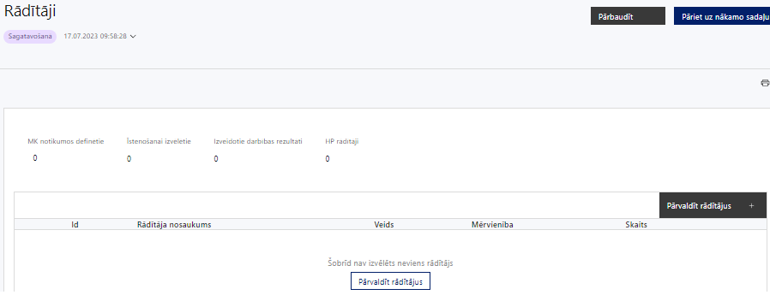

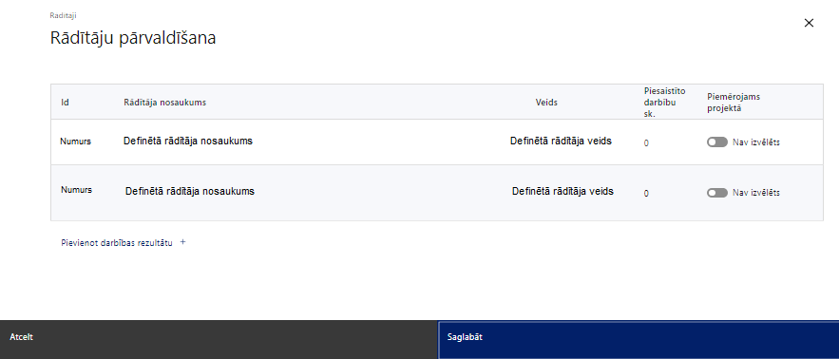

    - Katrai projekta darbībai vai tās zemākā līmeņa apakšdarbībai ir jābūt definētam vismaz vienam tās īstenošanas rezultātam un norādītai skaitliskai vērtībai.
  - Projekta līmeņa rādītājus izmanto sadaļā “Darbības”, norādot, ar kādām darbībām attiecīgie rādītāji tiks sasniegti. Vienai projekta darbībai vai apakšdarbībai var būt piesaistīti vairāki rezultātu rādītāji.
  - Uz iznākuma rādītāja (RCO 43) sasniegšanu tiek attiecināta darbība – Rīgas valstspilsētas transporta infrastruktūras izbūve, pārbūve un atjaunošana, nodrošinot integrētas transporta sistēmas veidošanu, uzlabojot transporta infrastruktūras tehniskos parametrus un satiksmes drošību. Līdz 2029. gada 31. decembrim plānots:
- iznākuma rādītājs (RCO 43) – jaunu vai modernizētu autoceļu garums – TEN-T - 3,5km;
- nacionālais rādītājs (N.3.1.1.4.a) – izveidots viens jauns pilsētas infrastruktūras iztrūkstošais TEN-T tīkla posms.
  - Pievieno specifiskās HP darbības rādītāju (VINPI_12) – “Objektu skaits, kuros ERAF/KF ieguldījumu rezultātā ir nodrošināta vides un informācijas pieejamība”, kas saistīts ar HP VINPI nodrošināšanu projektā.
  - Ja projektā plānots nodrošināt vides piekļūstamības ekspertu konsultācijas, tās paredzot projektēšanas un būvniecības procesā, iespējams pievienot papildus HP rādītāju (VINPI_18).

Sasniedzamiem rādītājiem atbilstoši normatīvajos aktos par attiecīgā Eiropas Savienības fonda specifiskā atbalsta mērķa vai pasākuma īstenošanu norādītajiem jābūt:
- atbilstošiem MK noteikumos par pasākuma īstenošanu noteiktajiem rādītājiem;
- izmērāmiem;
- rādītāju tabulā norādītajām vērtībām loģiski jāizriet no projektā plānotajām darbībām;
- jāsniedz ieguldījumu mērķa sasniegšanā.

SADAĻA - VALSTS ATBALSTS

7.1. Jautājumi par finansējuma saņēmēju

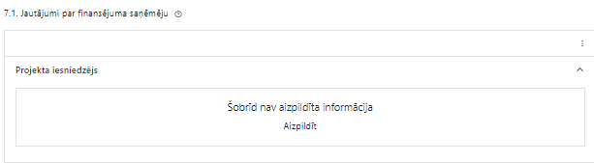 | Caur funkciju “Labot” vai “Aizpildīt” pievieno informāciju par projekta iesniedzēju

  - Atlasē tiek atbalstīts projekts, kura iesniedzējs, kas pēc vienošanās par projekta īstenošanu noslēgšanas ir arī finansējuma saņēmējs, nesaņem valsts atbalstu un nav valsts atbalsta sniedzējs.

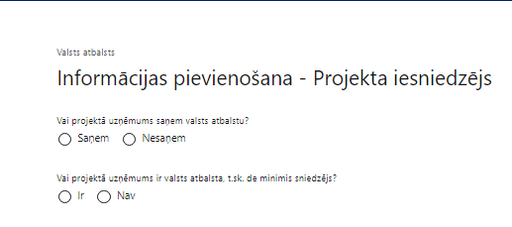 | Vai projektā projekta iesniedzējs saņem valsts atbalstu?  Izvēlnē atzīmē atbilstošo:  - saņem  - nesaņem  Izvēlnē atzīmē “nesaņem”.
Vai projektā finansējuma saņēmējs ir valsts atbalsta, t.sk. de minimis sniedzējs?
Izvēlnē atzīmē atbilstošo:
- ir
- nav
Izvēlnē atzīmē “nav”.

SADAĻA – ĪSTENOŠANAS GRAFIKS

Šajā sadaļā projekta iesniedzējs norāda projekta iesnieguma sadaļā “Darbības” katrai plānotajai darbībai un apakšdarbībai paredzēto īstenošanas ilgumu (periodu ceturkšņos).

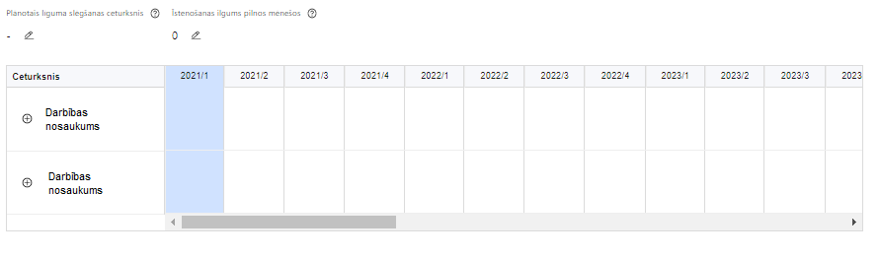 |  | Lai izveidotu projekta īstenošanas grafiku, norāda plānoto vienošanās slēgšanas ceturksni, īstenošanas ilgumu pilnos mēnešos un precizē projekta darbību/apakšdarbību īstenošanas periodu
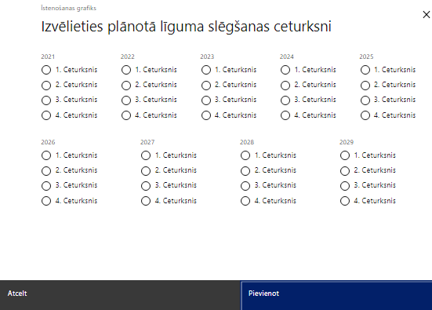 | Caur ikonu atvērt modālo logu ceturkšņa izvēlei, kur atzīmē vienu izvēles lauku (ceturksni)  Paredzot plānoto vienošanās par projekta īstenošanu slēgšanas ceturksni, ņem vērā projekta iesnieguma iesniegšanas datumu, tā vērtēšanai un lēmuma par projekta iesnieguma apstiprināšanu pieņemšanai nepieciešamo laiku.

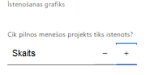 | Caur ikonu atvērt modālo logu ar manuāli aizpildāmu ciparu lauku, kura maksimālā pieļaujamā vērtība ir 96. Aiz lauka ir pieejamas ikonas + un -, kuras ļauj samazināt vai palielināt lauka vērtību par 1.  Norāda plānoto kopējo projekta īstenošanas ilgumu pilnos mēnešos pēc vienošanās par projekta īstenošanu noslēgšanas, nepārsniedzot termiņu – 2029. gada 31. decembris.
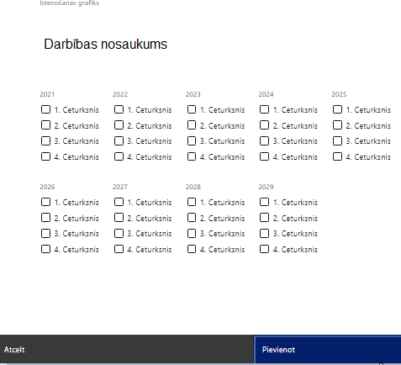 |  | Īstenošanas grafikā, noklikšķinot uz ikonas , pirms vēlamās darbības vai apakšdarbības, ir iespējams atzīmēt/precizēt vēlamos darbības vai apakšdarbības īstenošanas ceturkšņus.  Ja projekta darbības/apakšdarbības īstenošana ir uzsākta pirms vienošanās par projekta īstenošanu slēgšanas, projekta darbības aprakstā norāda informāciju par darbībām/apakšdarībām, kas veiktas vai plānotas pirms vienošanās par projekta īstenošanu slēgšanas, un to uzsākšanas datumu.

  - Saskaņā ar MK noteikumu 24. punktu, projekta īstenošanas termiņš nepārsniedz noteikto īstenošanas termiņu – 2029. gada 31. decembri.
  - Par projekta īstenošanas sākumu uzskatāms plānotais vienošanās par projekta īstenošanu noslēgšanas datums, taču izmaksas par projekta atbalstāmo darbību īstenošanu attiecināmas atbilstoši MK noteikumu 23. punktā noteiktajam un nav radušās agrāk par 2022. gada 25. novembri, izņemot MK noteikumu 18.1. un 18.13. apakšpunktā minētās izmaksas, kas ir attiecināmas, ja tās radušās pēc 2021. gada 1. janvāra.

SADAĻA – FINANSĒŠANAS PLĀNS

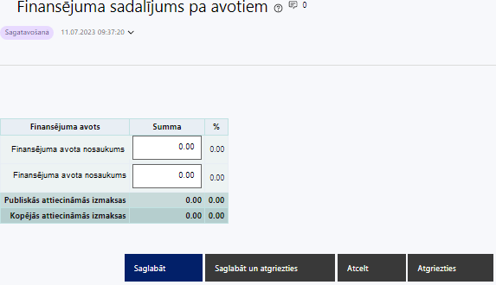 | Finansējuma avots  automātiski tiek attēloti pasākumā paredzētie finansējuma avoti  Finansējuma summa  Ievada projektā paredzēto finansējuma summu katram finansēšanas avotam  Publisko un kopējo attiecināmo izmaksu summa  Tiek aprēķināta automātiski, tāpat kā finansējuma apjoma procentuālais lielums konkrētajam finansējuma avotam pa visu projekta īstenošanas laiku.

- Atlasē tiek atbalstīts projekts, kurā paredzētais KF finansējuma apmērs un intensitāte nepārsniedz MK noteikumu 5. punktā noteikto finansējuma apmēru, t.i., 85 procentus no projekta kopējām attiecināmajām izmaksām.
- Projekta pieejamais kopējais attiecināmais finansējums, lai slēgtu vienošanās par projekta īstenošanu, ir ne mazāks kā 70 806 937,00 euro, tai skaitā KF finansējums 60 185 896, 00 euro un nacionālais līdzfinansējums (pašvaldību līdzfinansējums) – ne mazāks kā 10 621 041,00 euro (MK noteikumu 6. punkts).
- Projekta iesniedzējs projekta īstenošanai, tai skaitā elastības finansējuma priekšfinansēšanai, var piesaistīt papildu publiskos līdzekļus (MK noteikumu 7. punkts).
- Projekta īstenošanas gaitā radušās sadārdzinājuma izmaksas finansējuma saņēmējs sedz no saviem līdzekļiem (MK noteikumu 22. punkts).

SADAĻA – PROJEKTA BUDŽETA KOPSAVILKUMS

Kods | Izmaksu pozīcijas nosaukums* | Izmaksu veids (tiešās/ netiešās) | Daudzums | Mērvienība | Projekta darbības numurs | Attiecināmā summa | % | t.sk. PVN
7. | Būvniecības izmaksas | tiešās
7.1 | Projektēšanas izmaksas** | tiešās
7.1.1. | Būvprojekta izstrādes un ar to saistīto būvekspertīžu izmaksas  MK noteikumu 18.13. apakšpunkts.  Izmaksu pozīciju Nr. 7.1.1., Nr. 7.2., Nr. 7.3. un Nr. 11. kopsumma nepārsniedz 10 % no projekta kopējām attiecināmām izmaksām.***  Attiecināmas no 2021. gada 1. janvāra.
7.1.2. | Ceļu drošības audita izmaksas  MK noteikumu 18.12. apakšpunkts.
7.2 | Autoruzraudzības izmaksas, t.sk. attiecīgo būvspeciālistu obligātās apdrošināšanas izmaksas  MK noteikumu 18.15. apakšpunkts.  Izmaksu pozīciju Nr. 7.1.1., Nr. 7.2., Nr. 7.3. un Nr. 11. kopsumma nepārsniedz 10 % no projekta kopējām attiecināmām izmaksām.*** | tiešās
7.3 | Būvuzraudzības izmaksas, t.sk. attiecīgo būvspeciālistu obligātās apdrošināšanas izmaksas  MK noteikumu 18.15. apakšpunkts.  Izmaksu pozīciju Nr. 7.1.1., Nr. 7.2., Nr. 7.3. un Nr. 11. kopsumma nepārsniedz 10 % no projekta kopējām attiecināmām izmaksām.*** | tiešās
7.4 | Būvdarbu izmaksas (infrastruktūra - ceļu, dzelzceļu, ūdensvadu, kanalizācijas, interneta utt., tai skaitā labiekārtošanas izmaksas)  MK noteikumu 18.2. (vides aizsardzības obligāto prasību nodrošināšanas izmaksas, tai skaitā ietekmes uz vidi novērtējuma izmaksas, ciktāl to paredz normatīvie akti vides aizsardzības jomā),  18.4. (būvlaukuma ierīkošanas un novākšanas izmaksas);  18.5. (transportbūvju un ielu būvniecības izmaksas);  18.6. (apbraucamo ielu būvniecība, nojaukšanas un uzturēšanas izmaksas transportbūvju un ielu būvniecības laikā);  18.7. (ar velosipēdu un gājēju ceļiem saistītās izmaksas, lai novērstu infrastruktūras pārrāvumus ar nosacījumu, ka minētajām darbībām nav nepieciešama zemes iegāde un tie nedalāmi saistīti ar projekta īstenošanu);  18.8. (labiekārtošanas izmaksas, t.sk. autobusu pieturvietas, apgaismojuma līnijas, apzaļumošana, lietusūdens savākšanas un attīrīšanas iekārtu izbūve atbilstoši būvprojekta risinājumam);  18.9. (ceļu satiksmes organizācijas tehnisko līdzekļu uzstādīšanas un atjaunošanas izmaksas, piemēram, ceļa zīmes, luksofori, signālstabiņi, aizsargbarjeras, gājēju barjeras, vertikālie un horizontālie ceļa apzīmējumi);  18.10 (satiksmes vadības aprīkojuma uzstādīšanas un atjaunošanas izmaksas, piemēram, meteroloģiskās stacijas un satiksmes uzskaites punkti, kas nepieciešami konkrētās transportbūves un ielas posma seguma stāvokļa un slodzes noteikšanai);  18.11. (transportbūvju un ielu kompleksam piegulošo inženiertīklu būvniecības izmaksas. Izmaksas attiecināmas tikai tādā gadījumā, ja ir sertificēta būvinženiera ekspertīzes atzinums par to, ka projekta ietvaros, veicot plānotos ieguldījumus noteiktās teritorijās, nav iespējams izvairīties no minētās infrastruktūras bojāšanas, pārbūves vai pārcelšanas, vienlaikus nodrošinot, ka netiek mainīti inženiertīklu tehniskie parametri un investīcijas nerada priekšrocības šo inženiertīklu īpašniekiem);  18.14. (būvdarbu līgumcenu indeksācijas izmaksas). | tiešās
9. | Nekustamā īpašuma (ēku un zemes) iegādes izmaksas  MK noteikumu 18.3. apakšpunkts. | tiešās |  |  |  |  | ≤10 % no attiecināmo izmaksu kopsummas***
10. | Komunikācijas un vizuālās identitātes prasību nodrošināšanas pasākumu izmaksas  MK noteikumu 18.16. apakšpunkts. | tiešās
11. | Projekta iesnieguma un to pamatojošās dokumentācijas sagatavošanas izmaksas**  MK noteikumu 18.1. apakšpunkts.  Piemēram, izmaksu un ieguvumu analīzes un tehniski ekonomiskā pamatojuma izstrādes izmaksas.  Izmaksu pozīciju Nr. 7.1.1., Nr. 7.2., Nr. 7.3. un Nr. 11. kopsumma nepārsniedz 10 % no projekta kopējām attiecināmām izmaksām.***  Attiecināmas no 2021. gada 1. janvāra. | tiešās
15. | Neparedzēti izdevumi  MK noteikumu 18.17. apakšpunkts. |  |  |  |  |  | ≤5% no attiecināmo izmaksu kopsummas
*Izmaksu pozīcijas norāda saskaņā ar MK noteikumos norādītajām attiecināmo izmaksu pozīcijām un tām ir jāsakrīt ar projekta darbībām projekta iesnieguma sadaļā “Darbības” norādītajām.
** Norādām, ka nav attiecināmas projekta iesnieguma veidlapas aizpildīšanas izmaksas.
***Izmaksas, kas pārsniedz MK noteikumu 18.3. apakšpunktā un 19. punktā minētos izmaksu ierobežojumus, nav iekļaujamas attiecināmajās izmaksās un ir finansējamas ārpus projekta.

Šajā sadaļā projekta iesniedzējs:
- kolonnā “Izmaksu pozīcijas nosaukums” iekļauj tādas izmaksas, kas atbilst MK noteikumu 18., 19., 20. un 21. punktā noteiktajam;
- kolonnā “Izmaksu veids (tiešās/ netiešās)” norāda budžetā iekļautās izmaksas – tiešās attiecināmās izmaksas atbilstoši MK noteikumu 18. punkta apakšpunktiem (ieliek ķeksīti);
- kolonnā “Daudzums” norāda, piemēram, pakalpojumu līgumu skaitu u.tml. Norādītā informācija kolonnās “Daudzums” un “Mērvienība” nedrīkst būt pretrunīga ar projekta iesnieguma sadaļā “Darbības” norādītajiem plānotajiem darbību rezultātiem;
- kolonnā “Mērvienība” norāda vienības nosaukumu, piemēram, pasākumi, līgumi u.tml.;
- kolonnā “Projekta darbības Nr.” norāda atsauci uz projekta darbību, uz kuru šīs izmaksas attiecināmas. Ja izmaksas attiecināmas uz vairākām projekta darbībām – norāda visas;
- kolonnā “Attiecināmās izmaksas” norāda attiecīgās izmaksas euro ar diviem cipariem aiz komata;
- kolonnā “t.sk. PVN” norāda plānoto pievienotās vērtības nodokļa apmēru, kas tiešā veidā saistīts ar projektu un ir uzskatāms par attiecināmām izmaksām saskaņā ar regulas Nr. 2021/1060 64. panta 1. punkta "c" apakšpunktā ietvertajiem nosacījumiem.

Plānojot attiecināmās izmaksas, jāņem vērā MK noteikumos noteiktās izmaksu pozīcijas, to ierobežojumus, kā arī Finanšu ministrijas tīmekļa vietnē pieejamās vadlīnijas:
- Nr. 1.2. “Vadlīnijas attiecināmo izmaksu noteikšanai Eiropas Savienības kohēzijas politikas programmas 2021. - 2027. gada plānošanas periodā”;
- Nr. 1.1. “Vadlīnijas par vienkāršoto izmaksu izmantošanas iespējām un to piemērošana Eiropas Savienības kohēzijas politikas programmas 2021. – 2027. gadam ietvaros”.

Informācija par aktuālajiem makroekonomiskajiem pieņēmumiem un prognozēm, atbilstoši normatīvajiem aktiem publiskās un privātās partnerības jomā, ko projekta iesniedzējs izmanto sagatavojot projekta iesniegumu, kas pieejama https://www.fm.gov.lv/lv/makroekonomiskie-pienemumi-un-prognozes?utm_source=https%3A%2F%2Fwww.google.com%2F (publicētas 01.07.2024.).
Izmaksām projekta budžeta kopsavilkumā ir jābūt atainotām tā, lai ir skaidrs, kā projekta iesniedzējs ir nonācis līdz gala summai katrā izdevumu pozīcijā, t.i., izmaksu pozīcijām jābūt sadalītām apakšpozīcijās un izmaksu vienībās, kā arī izmaksu pozīciju vienības un skaits ļauj secināt, ka tās atbilst projektā izvirzīto mērķu un rādītāju sasniegšanai.

SADAĻA – OBLIGĀTIE PIELIKUMI

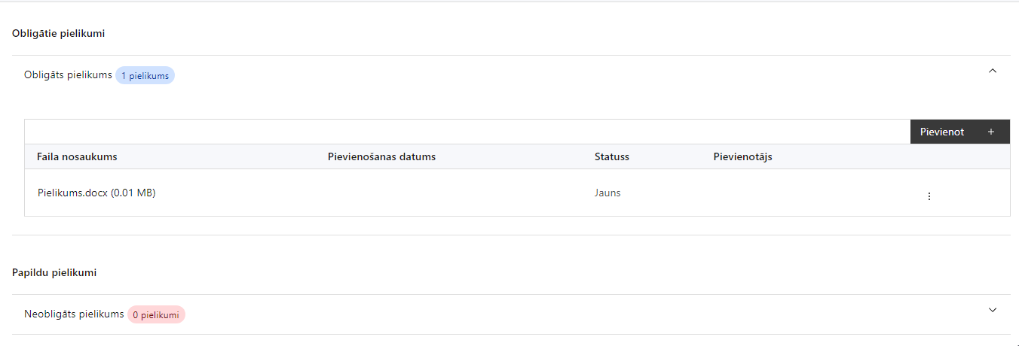

- izmaksu un ieguvumu analīze, t.sk. ziņojums un aprēķini (Excel) ar redzamām formulām;
- projekta budžetā (projekta iesnieguma sadaļā “Projekta budžeta kopsavilkums”) visu norādīto izmaksu apmēru pamatojošie dokumenti, piemēram, finanšu piedāvājumi, būvniecības tāmes (izņemot, ja tā ir iekļauta būvprojekta sastāvā un pieejama Būvniecības informācijas sistēmā) vai noslēgtie līgumi ar pielikumiem kopijas, rēķini par jau veiktajiem izdevumiem vai jebkura cita informācija, kas pamato projektā iekļauto izmaksu apjomu;
- finansējuma pieejamību apliecinoši dokumenti, piemēram, pašvaldības lēmums ar pilnu saturu par visu projekta izmaksu, tai skaitā attiecināmo izmaksu un ārpus projekta izmaksu, kas nepieciešamas projekta īstenošanai, apjomu un finansēšanas avotiem (attiecināms, ja nav pieejams pašvaldības tīmekļvietnē).

Pielikumi, kas jāpievieno, ja attiecināms
- (ja dokumenti nav pieejami valsts vienotajā datorizētajā zemesgrāmatā www.zemesgramata.lv un projekta iesniegumā plānotas MK noteikumu 25.8. apakšpunkta izmaksas) dokumenti, kas apliecina objekta, kurā ir plānots veikt investīcijas, īpašumtiesību statusu. (ja projektā ir iekļauti/apvienoti vairāki ielu, tiltu, pievedceļu un pārvadu posmi, informācija par īpašumtiesību statusu tiek norādīta katram posmam (gadījumos, ja ir dažādi īpašumi);
- (ja objekts, kurā ir plānots veikt investīcijas nav reģistrēts Zemesgrāmatā) projekta iesniedzēja apliecinājums brīvā formā, ka līdz projekta īstenošanas beigām konkrētais objekts vai īpašums tiks reģistrēts zemesgrāmatā likumā “Par valsts un pašvaldību zemes īpašuma tiesībām un to nostiprināšanu zemesgrāmatās” paredzētā kārtībā;
- (ja uz projekta iesnieguma iesniegšanas brīdi nav izstrādāts būvprojekts un projekta iesniegumā plānotas MK noteikumu 18.2. apakšpunkta izmaksas) Valsts vides dienesta reģionālās vides pārvaldes izziņa/ atzinums par ietekmes uz vidi novērtējuma procedūras nepiemērošanu vai sākotnējais ietekmes uz vidi izvērtējums, vai Vides pārraudzības valsts biroja atzinums par ietekmes uz vidi novērtējuma ziņojumu vai lēmums par ietekmes uz vidi novērtējuma procedūras nepiemērošanu (atbilstoši projekta iesnieguma 2.6.sadaļā norādītajai informācijai);
- (ja projekta iesniegumā plānotas MK noteikumu 18.11. apakšpunkta izmaksas) sertificēta būvinženiera ekspertīzes atzinums virszemes un pazemes komunikāciju infrastruktūras pārbūvei, kurā norādīts, ka, veicot projektā plānotās infrastruktūras būvniecības, pārbūves, atjaunošanas vai teritorijas labiekārtošanas darbības, pastāv sabiedriskā pakalpojuma sniegšanai nepieciešamās infrastruktūras bojāšanas risks vai nav iespējams izvairīties no virszemes vai pazemes komunikāciju infrastruktūras pārbūves vai pārcelšanas, un ieguldījumi inženiertīklu pārbūvē tiek veikti nemainot inženiertīklu tehniskos parametrus un neradot priekšrocības to īpašniekiem;
- (ja projekta iesniegumā nav sniegta informācija) pielikums, kurā brīvā formā projekta iesniedzējs sniedz informāciju par būvniecības darbībām, kas nodrošina klimatu pārmaiņu mazināšanu, t.i., siltumnīcefekta gāzu (SEG) emisiju apjoma samazinājumu projekta īstenošanas rezultātā;
- papildu informācija, kas nepieciešama projekta iesnieguma vērtēšanai, ja to nav iespējams integrēt projekta iesniegumā;
- projekta iesnieguma sadaļu vai pielikumu tulkojums.

SADAĻA - APLIECINĀJUMI
Obligātie apliecinājumi
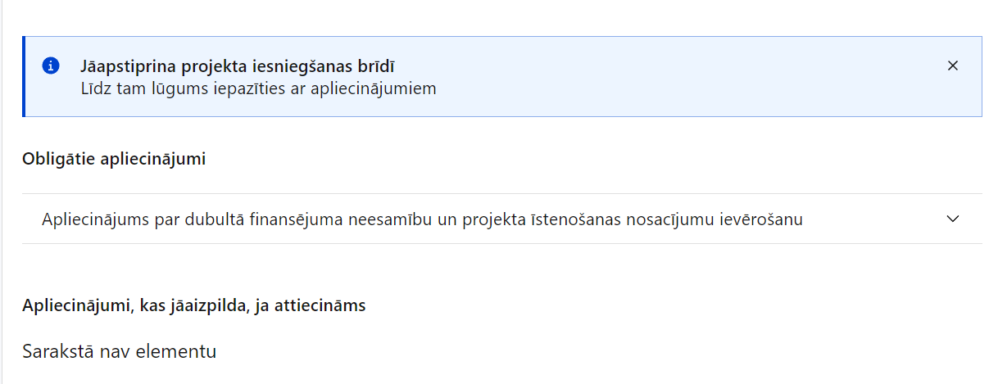

Apliecinājums par informācijas patiesumu un spēju īstenot projektu
Manis pārstāvētā projekta iesniedzēja un sadarbības partnera, ja tāds projektā ir paredzēts, vārdā apliecinu, ka:
1) projekta iesniedzējs un tā sadarbības partneris, ja tāds projektā ir paredzēts, t. sk. projekta iesniedzēja un sadarbības partnera, ja tāds projektā ir paredzēts, valdes vai padomes loceklis vai prokūrists, vai persona, kura ir pilnvarota pārstāvēt projekta iesniedzēju vai sadarbības partneri ar filiāli saistītās darbībās, neatbilst nevienam no Eiropas Savienības fondu 2021.–2027. gada plānošanas perioda vadības likuma 22. panta pirmajā daļā minētajiem projektu iesniedzēju izslēgšanas noteikumiem (nav attiecināms uz tiešās vai pastarpinātās pārvaldes iestādēm, atvasinātām publiskām personām, citām valsts iestādēm);
2) projekta iesniedzēja rīcībā ir pietiekami finanšu resursi projekta īstenošanas nodrošināšanai pienācīgā apjomā (nav attiecināms uz valsts budžeta iestādēm);
3) projekta iesniegumā un tā pielikumos sniegtās ziņas atbilst patiesībai un projekta īstenošanai pieprasītais Eiropas Savienības fonda līdzfinansējums tiks izmantots saskaņā ar projekta iesniegumā noteikto;
4) nav zināmu iemeslu, kādēļ šis projekts nevarētu tikt īstenots vai varētu tikt aizkavēta tā īstenošana, un apstiprinu, ka projektā noteiktās saistības iespējams veikt normatīvajos aktos par attiecīgās Eiropas Savienības fonda specifiskā atbalsta mērķa vai tā pasākuma īstenošanu noteiktajos termiņos;
5) atbilstoši normatīvo aktu nosacījumiem projekts netiek un nav ticis finansēts/līdzfinansēts no citiem Eiropas Savienības finanšu avotiem vai citiem ārvalstu finanšu instrumentiem, kā arī valsts un pašvaldību budžeta līdzekļiem, un projekta ietvaros plānotās darbības nepārklājas ar darbībām, kas tiek finansētas citu Eiropas Savienības fondu specifisko atbalsta mērķu un citu ārvalstu finanšu instrumentu ietvaros, kā arī no valsts un pašvaldību budžeta līdzekļiem, un projekta iesnieguma apstiprināšanas gadījumā šis projekta iesniegums un tajā minētās plānotās darbības netiks iesniegtas finansēšanai/līdzfinansēšanai no citiem finanšu avotiem;
6) projekta iesniegumam pievienotie dokumentu atvasinājumi, ja tādi ir pievienoti, atbilst manā rīcībā esošiem dokumentu oriģināliem;
7) projekta iesniegumam pievienoto dokumentu tulkojumi, ja tādi ir pievienoti, ir pareizi;
8) esmu iepazinies(-usies), ar attiecīgā Eiropas Savienības fonda specifiskā atbalsta mērķa, tā pasākuma vai atlases kārtas nosacījumiem un atlases nolikumā noteiktajām prasībām;
9) piekrītu projekta iesniegumā norādīto datu apstrādei Kohēzijas politikas fondu vadības informācijas sistēmā un to nodošanai citām valsts informācijas sistēmām, institūcijām.
Apzinos, ka:
1) projektu var neapstiprināt līdzfinansēšanai no Eiropas Savienības fonda, ja projekta iesniegums nav pilnībā un kvalitatīvi aizpildīts, normatīvajos aktos par attiecīgā Eiropas Savienības fonda specifiskā atbalsta mērķa, tā pasākuma vai atlases kārtas īstenošanu plānotais Eiropas Savienības fonda finansējums projekta apstiprināšanas brīdī ir izlietots vai citos projektu iesniegumu atlases nolikumā noteiktajos gadījumos;
2) projekta izmaksu pieauguma gadījumā projekta iesniedzējs sedz visas izmaksas, kas var rasties izmaksu svārstību rezultātā;
3) projekts būs jāīsteno saskaņā ar projekta iesniegumā paredzētajām darbībām un rezultāti jāuztur atbilstoši projekta iesniegumā minētajam;
4) nepatiesas apliecinājumā sniegtās informācijas gadījumā normatīvajos aktos noteiktās sankcijas var tikt uzsāktas gan pret mani, gan arī pret manis pārstāvēto juridisko personu – projekta iesniedzēju.

Apliecinājums par informētību attiecībā uz interešu konflikta jautājumu regulējumu
un to integrāciju iekšējās kontroles sistēmā

Apliecinu, ka:
- esmu informēts(-a) par Eiropas Parlamenta un Padomes 2018. gada 18. jūlija Regulas (ES, Euratom) 2018/1046 par finanšu noteikumiem, ko piemēro Savienības vispārējam budžetam, ar kuru groza Regulas (ES) Nr. 1296/2013, (ES) Nr. 1301/2013, (ES) Nr. 1303/2013, (ES) Nr. 1304/2013, (ES) Nr. 1309/2013, (ES) Nr. 1316/2013, (ES) Nr. 223/2014, (ES) Nr. 283/2014 un Lēmumu Nr. 541/2014/ES un atceļ Regulu (ES, Euratom) Nr. 966/2012 (turpmāk – Finanšu regula), Eiropas Parlamenta un Padomes 2014. gada 26. februāra Direktīvas Nr. 2014/24/ES par publisko iepirkumu un ar ko atceļ Direktīvu 2004/18/EK, likuma “Par interešu konflikta novēršanu valsts amatpersonu darbībā” un Eiropas Komisijas paziņojuma Nr. C/2021/2119 “Norādījumi par izvairīšanos no interešu konfliktiem un to pārvaldību saskaņā ar Finanšu regulu 2021/C 121/01” prasībām un apņemos tās ievērot;
- organizācijā ir izveidota iekšējās kontroles sistēma korupcijas un interešu konflikta riska novēršanai publiskas personas institūcijā atbilstoši Ministru kabineta 2017. gada 17. oktobra noteikumu Nr. 630 “Noteikumi par iekšējās kontroles sistēmas pamatprasībām korupcijas un interešu konflikta riska novēršanai publiskas personas institūcijā” prasībām, kas sevī ietver arī:
- pasākumus interešu konflikta riska kontrolei (preventīvus pasākumus un konstatēšanas pasākumus interešu konflikta riska kontrolei, t. sk. paziņošanas procedūru, labošanas pasākumus), tai skaitā ietverot informāciju par interešu konflikta novēršanu saskaņā ar Finanšu regulas 61. pantu;
- pasākumus krāpšanas un korupcijas risku novēršanai;
- iekšējās informācijas aprites un komunikācijas pasākumus par interešu konflikta, krāpšanas un korupcijas riska novēršanu;
- ētikas kodeksu;
- kārtību, kā darbiniekiem ir jārīkojas gadījumā, ja tie vēlas ziņot par iespējamiem pārkāpumiem (tai skaitā iespējamām koruptīvām darbībām), ietverot pasākumus, lai nodrošinātu ziņotāja anonimitāti un aizsardzību;
- pasākumus aizliegto vienošanos riska kontrolei;
- dubultā finansējuma novēršanas mehānismu pret citiem finansēšanas avotiem, tai skaitā pret Eiropas Savienības kohēzijas politikas programmu 2021.–2027.gadam, Eiropas Savienības struktūrfondu un Kohēzijas fonda 2014.–2020.gada plānošanas perioda darbības programmu “Izaugsme un nodarbinātība” un citiem ārvalstu finanšu instrumentiem;
- trauksmes celšanas sistēmu;
- procedūru disciplināratbildības piemērošanai;
- ziņošanas mehānismu kompetentajām iestādēm par potenciāliem administratīviem vai kriminālpārkāpumiem.

Projekta iesniegšanas brīdī jāapstiprina visi obligātie apliecinājumi:
- “Apliecinājums par informācijas patiesumu un spēju īstenot projektu”;
- “Apliecinājums par informētību attiecībā uz interešu konflikta jautājumu regulējumu un to integrāciju iekšējās kontroles sistēmā”.

Eiropas Komisijas 2014. gada 17. jūnija regula (ES) Nr. 651/2014, ar ko noteiktas atbalsta kategorijas atzīst par saderīgām ar iekšējo tirgu, piemērojot Līguma 107. un 108. pantu (Dokuments attiecas uz EEZ)
Eiropas Parlamenta un Padomes 2021. gada 24. jūnija Regula (ES) 2021/1060, ar ko paredz kopīgus noteikumus par Eiropas Reģionālās attīstības fondu, Eiropas Sociālo fondu Plus, Kohēzijas fondu, Taisnīgas pārkārtošanās fondu un Eiropas Jūrlietu, zvejniecības un akvakultūras fondu un finanšu noteikumus attiecībā uz tiem un uz Patvēruma, migrācijas un integrācijas fondu, Iekšējās drošības fondu un Finansiāla atbalsta instrumentu robežu pārvaldībai un vīzu politikai.
Ministru kabineta 2023. gada 13. jūlija noteikumi Nr. 408 “Kārtība, kādā Eiropas Savienības fondu vadībā iesaistītās institūcijas nodrošina šo fondu ieviešanu 2021.–2027. gada plānošanas periodā”. https://likumi.lv/ta/id/343827

